Анализ работы педагогического коллектива лицея
по итогам второй четверти 2019-2020 учебного года

Цель анализа: обобщить результаты учебно-воспитательной деятельности лицея, сравнить с итогами аналогичного периода предыдущего учебного года. Основная цель работы педагогического коллектива: работая с соблюдением всех нормативно-правовых требований к условиям и результатам образовательной деятельности, добиться высокого качества знаний у обучающихся лицея. Среди задач особо выделяется задача объективной оценки знаний обучающихся и своевременная педагогическая поддержка обучающихся с проблемами в обучении и с ОВЗ.
Выполнение решений педагогического совета (ноябрь 2019 г.)
Задачи на вторую четверть в рамках ВСОКО:
Состояние преподавания родной литературы и родного языка в 1-4 и 5-9 классах. Проведен контроль в виде посещения уроков, изучения состояния преподавания родной литературы, проведены контрольные работы по предмету. Состояние преподавания родной литературы –удовлетворительное.
Региональный мониторинг по географии в 8 классах
Получены следующие результаты:
8а класс: 28 обучающихся, из них присутствовали 25, получили оценки: «5» - 7, обучающихся, «4» - 13 обучающихся, отметку «3» получили двое, отметку «2» - трое. Подтвердили оценки за 1 четверть 56%.
8б класс: из 25 выполняли 20 обучающихся, получили отметки: «2» -1, «3» -6, «4» - 11 обучающихся, «5» - двое. Подтвердили свои оценки за четверть 76%.
8в класс: 27 обучающихся, 25 участвовали, получили оценки: «5» - пятеро, «4» - 4, «3» - 15 обучающихся, «2» - один. Подтвердили свои отметки 83% обучающихся.
8д класс: всего 4 обучающихся, сдавали 4, получили оценки: «5» - 1, «4» -2, «3» - 1 обучающихся.
8е класс: 5 обучающихся, выполняли 5, получили оценки: «5» -1, «4»-3, «2»-1.
8 з класс: 7 обучающихся, выполняли 7, получили: «4» - 1, «3»-5, «2»-1 обучающихся.
Итого из 101 восьмиклассника в мониторинге приняли участие 86, 85%, из них справились с заданиями и получили положительную отметку 79, 92%, получили отметку «2» - семеро или 8% выполнявших. Средний балл по лицею составил 3,7.

Региональный мониторинг по химии, 10 класс
10а класс: 22 обучающихся, из них присутствовали 18, получили оценки: «5» - 7 обучающихся, «4» - 3 обучающихся, отметку «3» получили 4, отметку «2» - один. Подтвердили оценки за 1 четверть 90%.
10б класс: из 17 выполняли 14 обучающихся, получили отметки: «3» - 5, «4» - 10 обучающихся. Подтвердили свои оценки за четверть 96%.
10в класс: 12 обучающихся, 11 участвовали, получили оценки: «5» - пятеро, «4» - 5, «3» - один. Подтвердили свои отметки 93% обучающихся.
Итого из 51 десятиклассника в мониторинге приняли участие 43, 84%, из них справились с заданиями и получили положительную отметку 42, 98%, получил отметку «2» - один или 2% выполнявших. Средний балл по лицею составил 4.
Сочинение, 11 класс
Проверка классных журналов 1-11 классов
Реализованы предложения от педагогов:
Контроль за ликвидацией пробелов в знаниях обучающихся, неаттестованных по отдельным предметам.
Индивидуальные беседы администрации с обучающимися, получившими двойки за четверть, и их родителями.
Выстроить работу с детьми, не посещающими занятия по болезни: проводить с ними дистанционные консультации, предавать задания, не упускать из вида.
Уделить особое внимание обучающимся, имеющим 1 тройку или четвёрку за четверть, раскрыть их потенциал, стимулировать мотивацию к знаниям.
С неуспевающими организовать индивидуальную работу.
Общие итоги второй четверти.
Статистический анализ отчетов классных руководителей поможет нам определить, как продвигается педагогический коллектив лицея в достижении основной цели и в решении этой задачи.
Движение учащихся в первой четверти
На конец второй четверти в лицее в 72 классах обучаются 1063 обучающихся. В течение четверти выбыли 7 и прибыла 1 обучающихся. По сравнению с первой четвертью количество обучающихся уменьшилось на 6 человек.
В 39 классах в лицее и 33 в филиалах обучается 1063 ученика (на 6 меньше, чем в первой четверти).
- Введенка – 46
- Верхняя Колыбелька – 37
- Нижняя Колыбелька – 28
- Старое Дубовое 65
- Хлевное - 887
На уровне НОО обучаются 426 учащихся или 40% контингента лицея.
На уровне ООО обучаются учащихся 531 или 50% от всех учащихся лицея.
На уровне СОО обучаются 106 учеников, что составляет 10%.
Посещаемость учащихся
Посещаемость по лицею во второй четверти составила 93% , что на уровне первой четверти. Посещаемость в начальной школе – 93%, в основной школе – 93%, в старшей школе – 90 %. Посмотрим на посещаемость по классам на диаграммах.
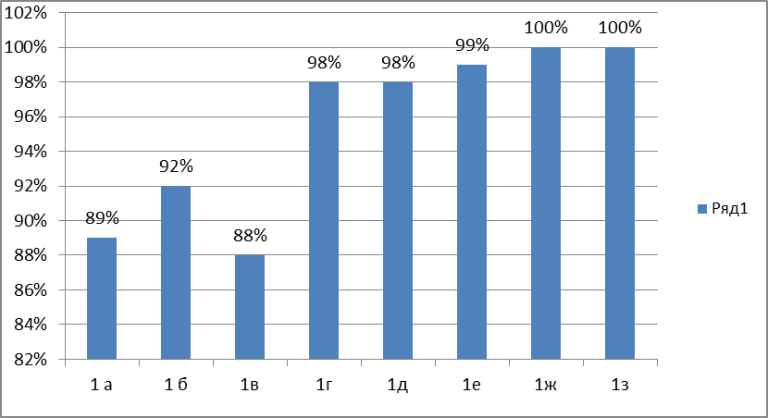
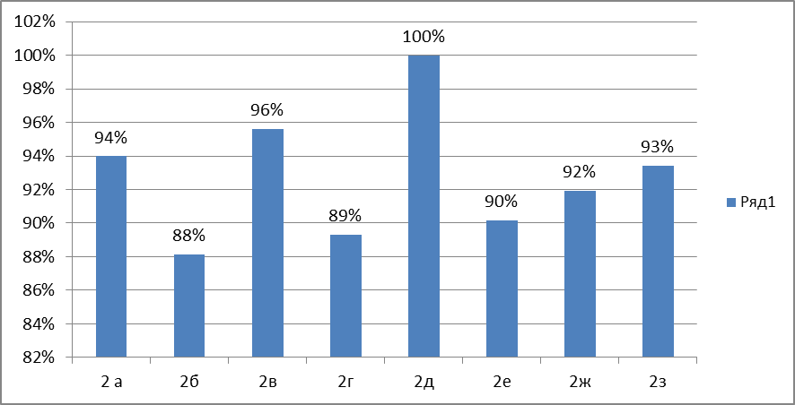
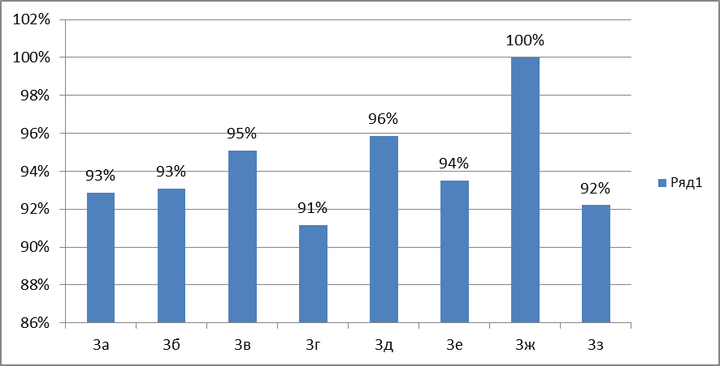

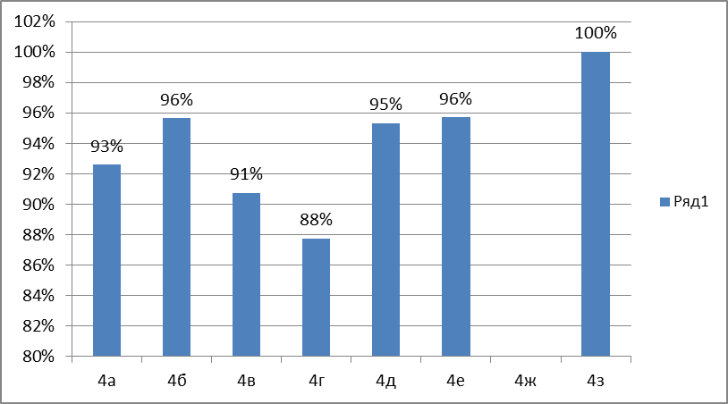

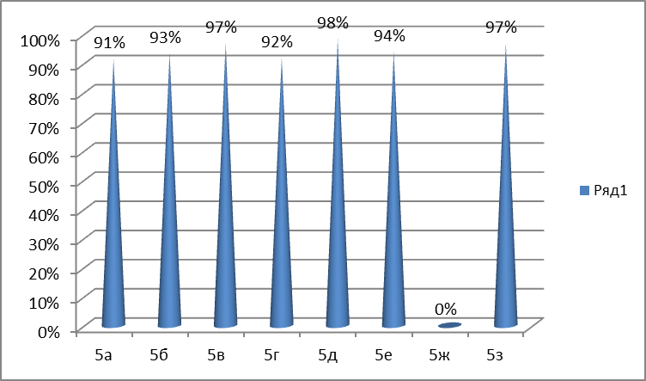

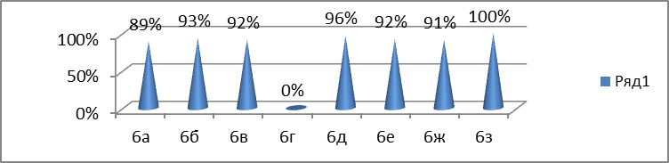
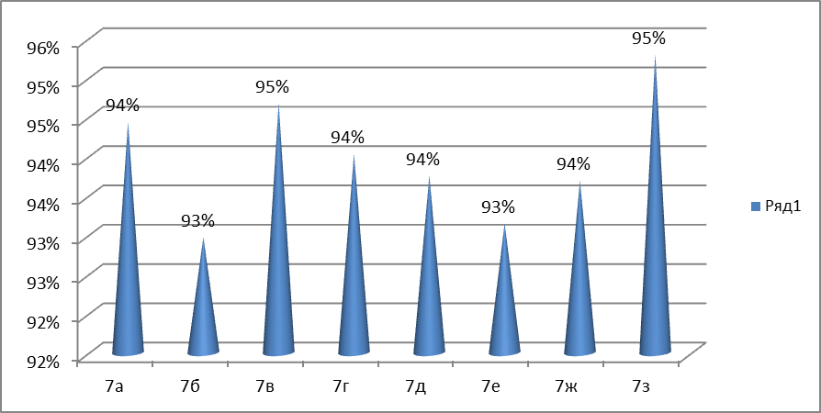

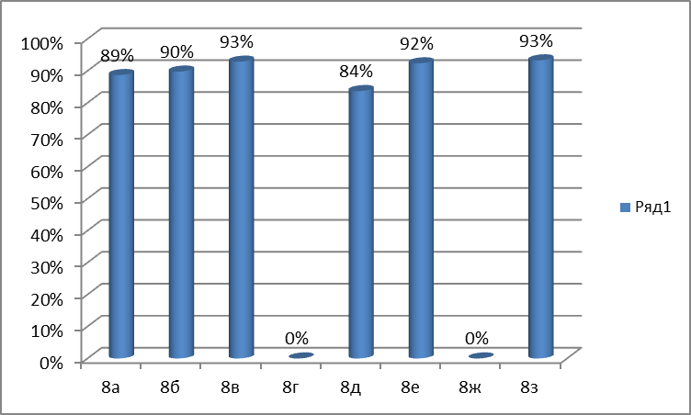

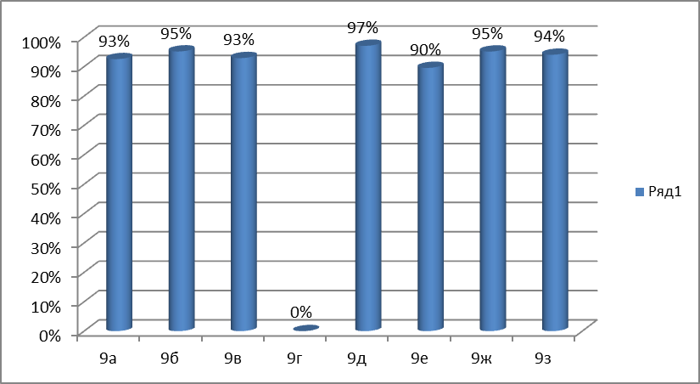

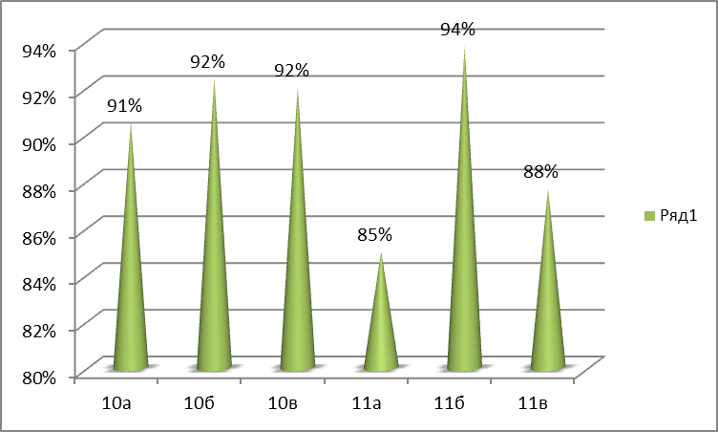

По параллелям самая низкая посещаемость в 8-х классах, 91%, в 10-х классах 91%, в 11-х классах 89%. Среди отдельных классов выделяются классы 8д посещаемость 84% и 11а - посещаемость 85%. Количество пропущенных уроков на 1 обучающегося, в этих классах состовляет 35 и 45 соотвественно при общем количество уроков за четверть 288. Все эти пропуски обучсловлены болезнью обучающихся, поэтому классным руководителям и учителям –предметникам необходимо своевременно информироовать администрацию о длительном отсутсвии обучающихся и организовывать дистанционное обучение.
В целом количество пропущенных уроков составило 19021 (на 2000 больше первой четверти), на одного ученика составило 18 (в первой четверти 16). Таким образом, показатели посещаемости во второй четверти на 10% хуже показателей первой четверти.
Количество уроков, пропущенных без уважительной причины, составило 0. Все пропуски выяснены и имеют подтверждение.
Всем педагогическим работникам необходимо предотвращать пропуски по неуважительным причинам своевременной информационной работой с обучающимися и их родителями.
Успеваемость учащихся
Показатель успеваемости по лицею составил 99%, что на 1% выше показателя первой четверти (98%). В первой четверти было 19 неуспевающих, во второй – 9. Из 19 неуспевающим первой четверти 14 получили за вторую четверть положительные отметки. Пятеро по-прежнему не успевают: это Завалий Ева (2г), Гальский Самуил, Неплюев Андрей (8б), Бобобеков Зафар, Пополитов Никита (9в), и добавились четверо неуспевающих: Романов Алексей (2г класс), Бердников Николай (9в класс), Куницына Ирина и Карлова Ирина 10б класс. В ходе посещения уроков во второй четверти выяснилось, что учителя – предметники уделяют достаточно времени индивидуальной работе с неуспевающими, проводят консультации для них, подбирают индивидуальные задания. Поэтому в общем количестве неуспевающих есть положительная тенденция к уменьшению. Однако пятеро стабильно неуспевающих учеников, перечисленные выше, остаются на особом контроле администрации лицея и требуют индивидуальной работы с ними.
Слабоуспевающие ученики – 85 человек, из них 35 в начальной школе, 48 в 5-9 классах, в основном по предметам: русский язык, математика, английский язык.
В 10-11 классах двое слабоуспевающих учеников: в 10б и 11б классах. Эта группа обучающихся также требует индивидуального подхода со стороны педагогов.
Хотя качество знаний в лицее остается на среднем уровне в 49% (на 2% выше первой четверти), можно отметить, что по сравнению с прошлым годом произошло снижение качества знаний на уровне основного образования.
- В 1-4 классах качество знаний – 58%, на 1% выше первой четверти.
- В 5-9 качество знаний – 41%, на 2% выше первой четверти.
- В 10-11 классах качество знаний 68%.
По итогам четверти в лицее обучаются 128 отличников и 345 хорошистов. Посмотрим по параллелям на качество знаний:

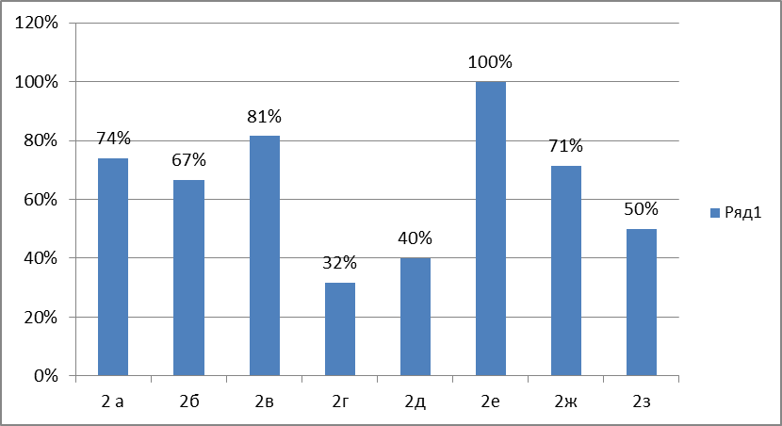

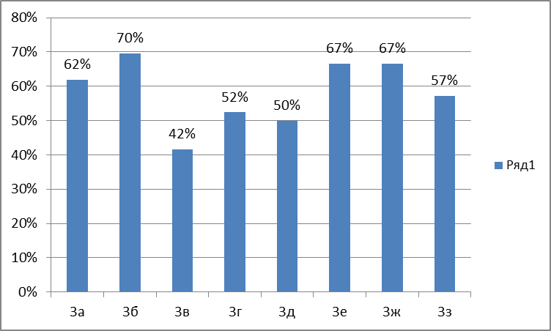

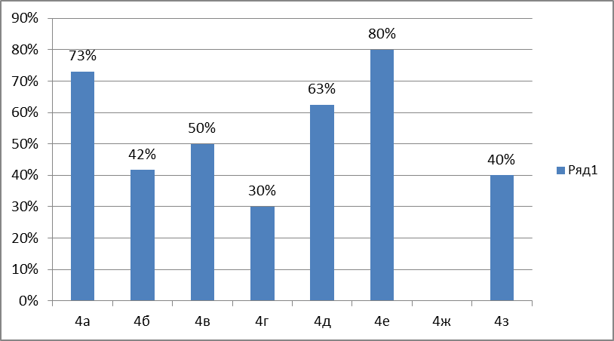

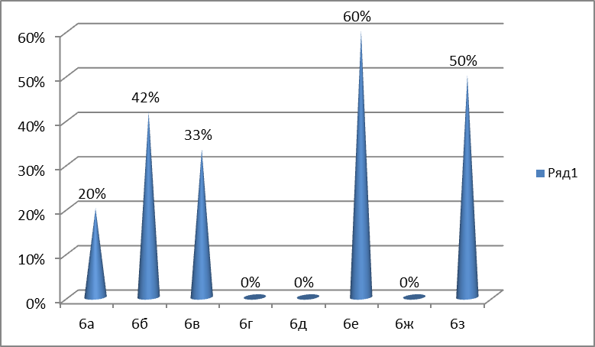

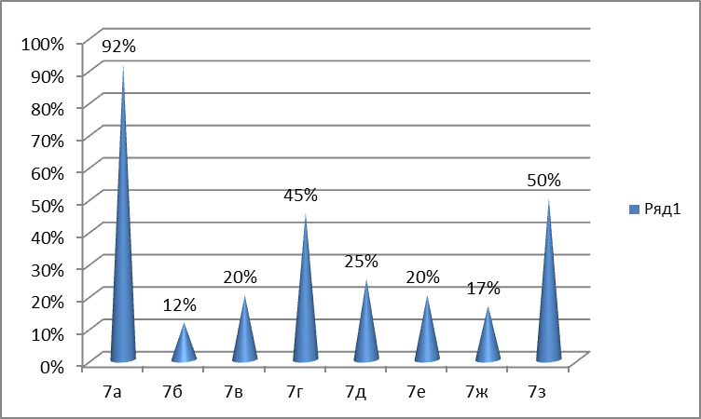

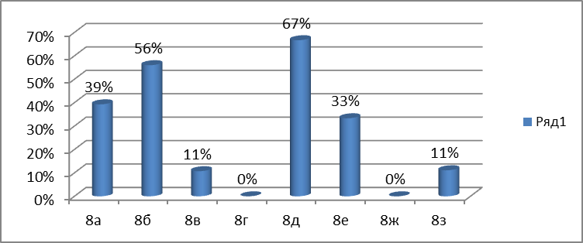

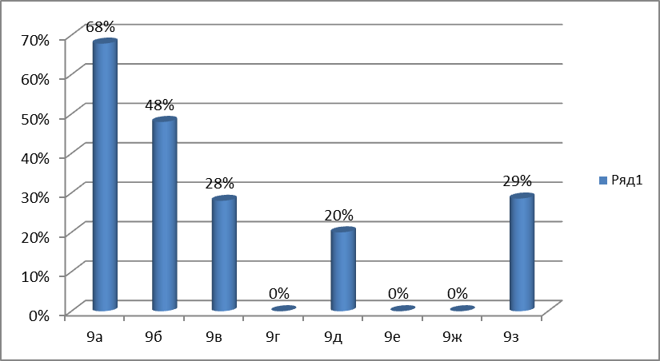
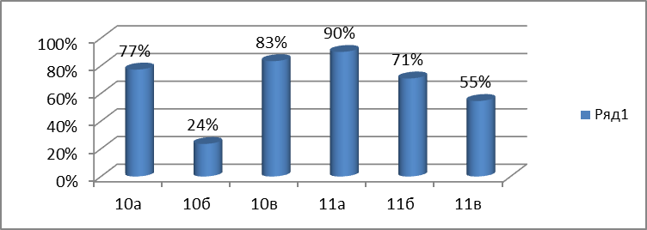

При подведении итогов прошлой четверти мы отмечали качество знаний по классам. В этой четверти необходимо сделать анализ резервов. Мы находимся в середине года и нужно подвести промежуточные итоги качества обучения, а также принять необходимые меры для использования резервов повышения качества знаний.
Общее снижение качества знаний произошло за счет уменьшения количества хорошистов. Среди этой категории детей много учеников с одной тройкой. Во 2а классе – двое, во 2б классе – 3, в 2в классе 4, во 2г классе – 2, 2д -1, 3в-2, 3д-1, 3з-1, 4б-2, 4г-1, 4д-1, 5а-3, 5в-2, 5г-2, 5д-1, 6а-2, 6б-2, 6в-1, 7б-4, 7в-1, 7г-1, 7д-2, 8б-1, 8в-1, 9а-2, 9б-1, 9в-2, 10б-2, 10в-2, 11а-1, всего 53 человека или 5% потенциальных хорошистов. Этим детям нужна педагогическая поддержка, помощь, поэтому в третьей четверти необходимо проявить к ним особое внимание.

Отметим классы с высоким качеством знаний, более 55%: 2а-74%, 2б-67%, 2в-81%, 2е-100%, 2ж-71%, 3а-62%, 3б-70%, 3ж-67%, 4а-73%, 4д-63%, 4е-80%, 5а-70%, 5б-58%, 5д-71%, 5е-67%, 6е-60%, 7а-92%, 8б-56%, 8д-67%, 9а-68%, 10а-77%, 10в-83%, 11а-90%, 10б-71%, 11в-55%, всего 25 классов, они составляют 40% от всех классов лицея. 60%: аттестованных классов имеют качество знаний 50% и менее.
В целом, сравнивая результаты, можно сделать вывод, что учителя стремятся к объективному оцениванию обучающихся, в третьей четверти необходимо каждому учителю усилить контроль за результатами освоения образовательной программы по своему предмету каждым обучающимся, чувствовать ответственность за каждую выставленную отметку.
Классным руководителям необходимо взять под особый контроль учащихся, имеющих одну тройку с целью повышения качества знаний. С целью сохранения уровня обученности, в системе проводить работу с детьми и их родителями по предупреждению пропусков уроков, взять под особый контроль подготовку домашних заданий.
Итоговая аттестация в 2020 году
Государственная итоговая аттестация выпускников, завершивших обучение по общеобразовательным программам среднего общего образования, в этом году проводится также, как в прошлом. В декабре прошло итоговое сочинение как допуск к ЕГЭ, не все 11 – классники получили допуск. Четверо получили незачет. Пересдача будет 5 февраля.
Результаты сочинения
4 декабря все 55 обучающихся 11-х классов лицея приняли участие в написании итогового сочинения. Темы для сочинения были получены по расписанию в 9-45. Всего было пять тем:
113.Согласны ли Вы с убеждением автора романа «Война и мир», что каждый человек должен пройти свой путь духовных исканий?
202.Какую книгу Вы посоветовали бы прочитать тому, кто устал надеяться?
313.Как Вы понимаете известное утверждение, что главное поле битвы добра и зла – сердце человека?
407.Считаете ли Вы смирение добродетелью?
503.Что мешает взаимопониманию между любящими?
Тему № 113 выбрала одна ученица, тему № 202 выбрали 21 обучающийся, тему № 313 выбрали 13 обучающихся, № 407 выбрали восемь учеников, № 503 выбрали 12 обучающихся.
Требования к сочинению: количество слов не менее 250 и самостоятельность написания – выполнили все 55 обучающихся. По критерию К1- соответствие сочинения выбранной теме зачтены 53 сочинения, два сочинения – Будайчиева Джалила и Каменевой Виктории– получили незачет, так как сочинение не раскрывает выбранную тему.
По критерию К-2 «Аргументация. Привлечение литературного материала», который нацеливает на проверку умения использовать литературный материал для аргументации своей позиции, зачет получили обучающихся, двое – Гузун Татьяна и Бейбутян Николай, получили незачет, так как существенно исказили содержание литературных произведений, которые привлекали в качестве аргументов.
Таким образом, четверо обучающихся получили незачет по двум главным критериям.
Из 51 обучающегося по оставшимся критериям получили зачет: по критерию №3 «Композиция и логика рассуждения»- 51 обучающийся, по критерию № 4 «Качество письменной речи» 29 обучающихся.
По критерию 5 «Грамотность» получили зачет 38 обучающихся, 13 получили незачет.
Таким образом, получили допуск к государственной итоговой аттестации 51 выпускник из 55, четверо выпускников: Будайчиев Джалил, Каменева Виктория, Бейбутян Николай и Гузун Татьяна получили незачет на итоговом сочинении. Они допускаются к повторной сдаче итогового сочинения в первую среду февраля, 5 февраля 2020 года.

Напоминаю, что заявление на участие подается до 1 февраля. В связи с этим предлагаю сразу назначить дату собрания для заполнения заявлений – 16 января, четверг, 10-00.
Основной этап ЕГЭ - с 25 мая 2020 года по 29 июня.
Расписание ЕГЭ
Основной период
25 мая (понедельник) – география, литература, информатика;
28 мая (четверг) – русский язык;
1 июня (понедельник) – ЕГЭ по математике базового уровня,
ЕГЭ по математике профильного уровня;
4 июня (четверг) – история, физика;
8 июня (понедельник) – обществознание, химия;
11 июня (четверг) – иностранные языки (английский, французский, немецкий, испанский, китайский) (кроме раздела «Говорение»), биология;
15 июня (понедельник) – иностранные языки (английский, французский, немецкий, испанский, китайский) (раздел «Говорение»);
16 июня (вторник) – иностранные языки (английский, французский, немецкий, испанский, китайский) (раздел «Говорение»);
Резервные дни
19 июня (пятница) – география, литература, информатика, иностранные языки (английский, французский, немецкий, испанский, китайский) (раздел «Говорение»);
20 июня (суббота) – иностранные языки (английский, французский, немецкий, испанский, китайский) (кроме раздела «Говорение»), биология;
22 июня (понедельник) – русский язык;
23 июня (вторник) – обществознание, химия;
24 июня (среда) – история, физика;
25 июня (четверг) – ЕГЭ по математике базового уровня, ЕГЭ по математике профильного уровня; 29 июня (понедельник) – по всем учебным предметам;

Продолжительность ЕГЭ по математике профильного уровня, физике, литературе, информатике и информационно-коммуникационным технологиям (ИКТ), обществознанию, истории составляет 3 часа 55 минут (235 минут), по русскому языку, химии, биологии - 3 часа 30 минут (210 минут), по математике базового уровня, географии, иностранным языкам (английский, французский, немецкий, испанский) (кроме раздела "Говорение") - 3 часа (180 минут), по иностранным языкам (английский, французский, немецкий, испанский) (раздел "Говорение") - 15 минут.
При проведении ЕГЭ используются следующие средства обучения и воспитания: по математике - линейка, не содержащая справочной информации (далее - линейка), по физике - линейка и непрограммируемый калькулятор <1>, по химии - непрограммируемый калькулятор, по географии - линейка, транспортир, непрограммируемый калькулятор.

Расписание ОГЭ
Основной период
22 мая (пятница) – иностранные языки (английский, французский, немецкий, испанский);
23 мая (суббота) – иностранные языки (английский, французский, немецкий, испанский);
26 мая (вторник) – история, физика, биология, химия;
29 мая (пятница) – обществознание, информатика и информационно-коммуникационные технологии (ИКТ), география, химия;
30 мая (суббота) – обществознание;
2 июня (вторник) – русский язык;
5 июня (пятница) – литература, физика, информатика и информационно-коммуникационные технологии (ИКТ), география, иностранные языки (английский, французский, немецкий, испанский);
9 июня (вторник) – математика;
Резервные дни
20 июня (суббота) – по всем учебным предметам (за исключением русского языка и математики);
22 июня (понедельник) – русский язык;
23 июня (вторник) – по всем учебным предметам (за исключением русского языка и математики);
24 июня (среда) – математика;
25 июня (четверг) – по всем учебным предметам;
30 июня (вторник) – по всем учебным предметам.

Административный контроль на третью четверть:
ЯНВАРЬ
Содержание работы
Контроль за выполнением закона
«Об образовании в Российской Федерации».
1.Анализ выполнения и коррекция, учебных программ, учебного плана .
2.Соблюдение ТБ и предупреждение детского травматизма и пожарной безопасности.
3. Анализ качества преподавания геометрии, способов формирования мотивации, степени усвоения учебного материала, алгоритмов подготовки к выпускному экзамену.
4. Анализ работы учителей по самообразованию, ее результативности.
Методическая помощь в организации самообразования.
5. Анализ качества преподавания геометрии, способов формирования мотивации, степени усвоения учебного материала, алгоритмов подготовки к выпускному экзамену.

Контроль за состоянием преподавания отдельных учебных дисциплин
1. Анализ используемых учителями способов помощи слабоуспевающим ученикам, степени их эффективности.
2.Анализ результатов репетиционных экзаменов, своевременная коррекция возможных затруднений выпускников.
3. Классно-обобщающий контроль в 6 - х классах.
4. Контроль за организацией внеурочной деятельности в рамках ФГОСНОО и ФГОСООО, ФГОС СОО.

Контроль за уровнем знаний, умений, навыков
1. Контрольные срезы по математике, русскому языку, английскому языку в 6 классах.
Контроль за ведением документации.
1.Состояние школьной документации по итогам 1 полугодия
2.Проверка дневников, рабочих тетрадей 5-9 -х классов.
3.Прохождение программы по разным формам обучения
4. Проверка дневников, рабочих тетрадей 2-4 -х классов.

Контроль за научно-методической работой
1. Итоги работы кафедр за 1 полугодие.
Совещание при директоре.
1.Итоги административного контроля в первом полугодии.
- итоги контроля за внеурочной работой по ФГОС НОО и ФГОС ООО.
Совещание при завуче
1.Результаты контроля
за выполнением учебных программ.
3. Промежуточный контроль по предметам.
4. Итоги контроля за проверкой рабочих тетрадей и дневников
обучающихся 5- 9 -х классов:
Проверка своевременности выставления оценок за 1 полугодие в дневники учащихся. Работа родителей с дневниками учащихся, их осведомленность об итогах полугодия. Культура ведения дневников.
5. Отчет классных руководителей и учителей- предметников о работе с электронным журналом , об осведомленности родителей об оценках детей.
Заседание педсовета:
1. «Дети и взрослые – парадокс общения»
2.Итоги работы лицея в первом полугодии 2018-2019 учебного года.
3. Об усилении работы по обеспечению безопасности
образовательной деятельности.
4. Обсуждение и утверждении заказ на учебники на 2020-2021 уч.год.
Подготовка к итоговой аттестации
Формирование нормативно-правовой базы для проведения итоговой (государственной) аттестации выпускников 9, 11 классов
Тематический контроль.
1.Изучение интереса к выбранным кружкам, элективным курсам и предметам.
2. Участие в региональном этапе олимпиады школьников .
Предпрофильная подготовка и профильное обучение.
1.Результаты работы по изучению профессиональных ориентиров обучающихся в 9-11 классах.
Работа с педкадрами:
1.Работа классных руководителей с детьми «группы риска» .
2.Подготовка к вечеру встречи с выпускниками
Проведение недели начальной школы
Работа с молодыми специалистами:
-Работа молодого специалиста по теме самообразования.
Методическая работа :декада русского языка и литературы.

ФЕВРАЛЬ.
Содержание работы
Контроль за выполнением закона
«Об Образовании»
1. Посещаемость и успеваемость учащихся 8,9,10,11 классов.
2. Анализ используемых учителями способов помощи слабоуспевающим ученикам, степени их эффективности.
4.Анализ работы психологической службы и учителей по выявлению и формированию готовности к выбору профиля обучения учащимися 8 классов.
5.Выявление соответствия условий, созданных в лицее, нормативным требованиям, своевременная коррекция выявленных недостатков. 6.Выявление условий обучения на предмет безопасности участников образовательного процесса.

Контроль за состоянием преподавания
отдельных учебных дисциплин
1 . Состояние преподавания Русского языкав 1-4 классах.
2.Состояние преподавания химии в 8 -х классах.
3.Состояние преподавания истории в 10-11 классах.
4. Определение уровня психологического комфорта : Социологический опрос «ваше мнение»(обучающиеся).
Определение уровня удовлетворенности учебным процессом.
10-11 классы.

Контроль за уровнем знаний, умений, навыков
1.Контрольные работы по химии в 8классах, истории в 10-11 классах.
2.Диагностические контрольные работы
по математике в 11-х классах.
Контроль заведением документации
1 . Классные журналы. Цель: Контроль за своевременным выставлением оценок за контрольные работы.
2.Ведение журналов кружков, элективных курсов.
Совещание при директоре.
1 Итоги классно-обобщающего контроля
в 6-х классах;
2. Итоги проверки состояния преподавания химии в 8-х, истории в 10-11 классах.
3. Итоги контроля за состоянием преподавания
Математики в 1-4 классах.
Совещание при заместителе директора
1. Работа со слабоуспевающими учащимися.
2. Состояние посещаемости в 5-11 классах.
3. Профилактика аффективного поведения уч-ся, состоящих на внутришкольном учете.
4.Состояние работы с неблагополучными детьми
5. Работа по профориентации в 9 классах.
Подготовка к ЕГЭ.
Мероприятия по обеспечению прав граждан на бесплатное доступное образование:
1.Формирование банка данных о выборе выпускниками предметов для сдачи государственной аттестации
2.Подготовка списка обучающихся 9,11-х, для которых возможно проведение государственной итоговой аттестации в особых условиях по состоянию здоровья
Методический совет:
1. Методы достижения метапредметных результатов в условиях реализации ФГОС.
2. Проведение недели биологии химии, географии.
Работа с молодыми специалистами:
-Практикум-конкурс молодого учителя
а) защита концепции своего предмета
б) открытый урок учителя
в) круглый стол

МАРТ.
Содержание работы
Контроль за выполнением Закона
«Об Образовании в Российской Федерации».
1.Выявление соответствия объема д/з требованиям СанПиН, устранение возможной перегрузки учащихся.
2.Анализ используемых учителями форм и методов работы с одаренными учащимися, степени удовлетворения особых образовательных потребностей. 3. Анализ показателей внешкольной занятости учащихся группы социального риска, способов работы с семьей по организации внешкольной занятости.

Контроль за состоянием преподавания отдельных учебных дисциплин:
1.Состояние преподавания физкультуры в 5-8 классах.
2. Состояние преподавания географии , русского языка в 9-х
классах.

Контроль за уровнем знаний, умений, навыков

1.Контрольные срезы по русскому языку и географии в 9-х классах.
2. Репетиционные экзамены по предметам в 9-11 классах.
Контроль за ведением документации
1. Соблюдение графика контрольных работ. Соответствие контрольных работ программным требованиям и тематическому планированию на момент проверки.
Своевременность выставления оценок за контрольные и письменные работы.
3.Ведение классных журналов
Заседание педсовета
1.Современные образовательные технологии в образовательной деятельности лицея.
2.Подготовка к промежуточной и государственной (итоговой) аттестации школьников.
3. Прогнозирование результатов экзаменов по обязательным предметам выпускников 9, 11 классов
4. Дополнительное образование как механизм предпрофильной мотивации учащихся.
4.Проект учебного плана на 2020-2021 учебный год

Контроль за научно-методической работой
1.Проведение декады науки в лицее.
2. Взаимопосещение уроков учителей начальных классов и учителей будущих 5 классов.
3. Анализ образовательной деятельности учителей, выявление перспективного педагогического опыта.

Методическая работа:

Лицейская НПК:
«Проектные и исследовательские виды деятельности учащихся в индивидуальной и групповой формах»
Организационно-педагогические мероприятия
1.Подготовительные мероприятия к проведению итоговой аттестации в 9, 11 классах. Заполнение пробных бланков проведения ЕГЭ.
2. Организация профориентационной работы в 9-11 классах.

Совещание при директоре.
1.Обсуждение итогов работы в 3 –й четверти.
2.О состоянии профориентационной работы и подготовке выпускников к трудоустройству.
3.Соблюдение санитарных правил в начальной школе на уроках и в ГПД.
4. Итоги контроля за состоянием преподавания физкультуры в 5-8, географии и русского языка в 9-х классах.
Совещание при завуче
1.Подготовка к ЕГЭ. Организация повторения по предметам.
2.Состояние взаимопосещения уроков учителями 4-5 классов.
- Итоги мониторинга 9-11 классы.
Тематический контроль . Организация итогового повторения.
Работа с педкадрами:
1.Беседы с учителями по предварительному комплектованию на 2020 – 2021 учебный год .
Работа с молодыми специалистами: «Самообразование педагога – необходимое условие успеха»; семинар «Организация проектно-исследовательской деятельности с обучающимися на уроках»;

Также среди задач на третью четверть хочется отметить следующие:
- Заполнение заявлений на ГИА.
- Составление проекта учебного плана на 2020-2021 учебный год.
- Заказ учебников.
- Предварительное комплектование.
- Проведение Малых олимпийских игр.
- Месячник по патриотическому воспитанию
- Вечер встречи выпускников.

Достижения педагогического коллектива в первой и второй четвертях
- Был открыт центр «Точка роста».
- Традиционная областная Параспартакиада для детей с ограниченными возможностями «Мир без границ» прошла 19 сентября на стадионе «Динамо» г. Липецка. От лицея в соревнованиях участвовали Анохин Артем 9б и Кравченко Артем 8в. Ребята привезли заслуженные награды, призы и море положительных впечатлений.
- Обучающаяся 9 класса Ульяна Щербатых стала полуфиналисткой областного фестиваля молодых лидеров "Вести за собой!", который состоялся 10 сентября в конференц-зале управления молодежной политики в Липецке. Ульяна представляла Хлевенский район в номинации "Лидер детского/молодежного общественного объединения 14-15 лет" и вместе с участниками из других районов высказывала свое мнение на актуальные для молодого поколения темы в дебатах, а также презентовала свой реализованный проект, отражающий патриотическое воспитание молодежи.
- Заведующая информационно-библиотечным центром МБОУ "Лицей села Хлевное" Коротких Надежда Васильевна награждена дипломом за 3 место в региональном конкурсе «Лучшая модель школьного информационно-библиотечного центра» в номинации «Лучшая презентация опыта работы школьного информационно-библиотечного центра». Ее конкурсная работа «Формирование читательской грамотности через внедрение новых технологий в работу ИБЦ» вошла в сборник материалов регионального конкурса в рамках модернизации содержания и технологий обучения. Управлением образования и науки Липецкой области Коротких Н.В. награждена Почетной грамотой за внедрение в образовательный процесс инновационных технологий, форм и методов обучения, обеспечение единства обучения и воспитания, формирование интеллектуального и нравственного развития личности.
- 8 ноября 2019 года в ГАУДПО ЛО «Институт развития образования» в рамках Международного дня школьных библиотек состоялась торжественная церемония награждения участников региональных конкурсов: регионального этапа XIV Всероссийского конкурса в области педагогики, воспитания и работы с детьми и молодежью до 20 лет «За нравственный подвиг учителя» и конкурса «Подвиг учителя», посвящённого 74-летию Победы в Великой Отечественной войне. На этом празднике присутствовала учитель географии Введенского филиала Юрова Александра Петровна, которая стала лауреатом конкурса «Подвиг учителя» и получила диплом из рук ректора ИРО Черных Любови Алексеевны!
- 6-7 ноября в Конгресс холле "Крокус Экспо" г. Москва прошел 1 Всероссийский форум Центров "Точка Роста": Национальный проект "Образование": сообщество, команда, результат". В работе форума приняла участие делегация от Липецкой области (24 человека) под руководством регионального куратора Яблоновской Ольги Викторовны. От нашего лицея в составе делегации был руководитель центра «Точка роста» МБОУ «Лицей села Хлевное» - Пополитов Алексей Юрьевич.
- 7-8 ноября 2019 года в городе Белгород в четвертый раз состоялся всероссийский съезд учителей сельских школ. В составе делегации Липецкой области в работе съезда приняли участие директор лицея Пожидаев Сергей Александрович и учитель музыки, абсолютный победитель регионального этапа конкурса "Учитель года 2018" Щеглов Николай Сергеевич. Наши педагоги приняли участие во всех мероприятиях съезда и поделились своим опытом. Николай Сергеевич в рамках секции "Цифровизация сельских школ" рассказал об организации внеурочной деятельности обучающихся в форме вокально-инструментального ансамбля, показал цифровые образовательные ресурсы, созданные им для обеспечения образовательного процесса.
- МБОУ «Лицей села Хлевное» был внесен в Федеральный реестр «Всероссийская Книга почета». В Книгу Почёта включаются наиболее достойные организации различных форм собственности и сфер деятельности, которые своей работой способствуют социально-экономическому развитию своего района, города, региона, а также повышению эффективности своей отрасли. Факт включения организации в Реестр означает признание на уровне государственных и муниципальных органов исполнительной власти её исключительной значимости для развития своего региона, подтверждает её деловую и общественную репутацию.
- В период с 3 декабря 2018 года по 29 марта 2019 года состоялся III Открытый публичный ежегодный Всероссийский смотр образовательных организаций, в котором принял участие МБОУ "Лицей села Хлевное". По итогам конкурса лицей награжден грамотой лауреата и подарочным сертификатом на получение образовательного продукта "Мир современных интерактивных уроков".
- 10-12 декабря в Российской академии образования прошло всероссийское совещание с руководителями региональных научных центров и инновационных площадок, в котором принял участие директор лицея Пожидаев Сергей Александрович.

